1



Guía de seguridad
alimentaria
para bancos de alimentos

Con la colaboración de

2

Directrices
de seguridad alimentaria para bancos de alimentos

Esta guía ha sido elaborada por los Comités de Seguridad Alimentaria, Redistribución y Prevención del Desperdicio Alimentario de AECOC en el marco del proyecto de colaboración para reducir el desperdicio alimentario “La Alimentación no tiene desperdicio, aprovéchala”, coordinado por la Asociación. El objetivo de este trabajo es el de de nir los principios básicos de seguridad alimentaria que deben respetarse en el almacenamiento, transporte y manipulación de alimentos por parte de los bancos de alimentos, así como de sus entidades bene ciarias.

Los bancos de alimentos tienen necesidades muy distintas a las del resto de operadores alimentarios puesto que sus operaciones se basan fundamentalmente en donaciones, que tienen unas características muy especiales. El origen de los productos varía. ¿Cómo se almacena? ¿Por cuánto tiempo? Los empleados, habitualmente voluntarios, pueden tener una alta rotación. Además existe la probabilidad de que el receptor del alimento tenga un estado de salud más delicado que el consumidor “habitual”, por ejemplo personas con de ciencias nutricionales, ancianos, etc.

Los materiales contenidos en esta guía están diseñados para ser utilizados como un recurso para la capacitación del personal y los voluntarios. El objetivo de la misma es compartir información sobre seguridad alimentaria y ofrecer una serie de recomendaciones, en este ámbito, para que las asociaciones que distribuyen alimentos en nuestro país lo hagan con las máximas garantías de seguridad e higiene para sus usuarios.

Tabla de contenidos
A. Introducción 4
B. Definiciones 4
- Principios Generales / Prácticas Recomendadas
  - Construcción / Mantenimiento de Instalaciones Físicas 5
  - Equipo y utensilios
  - Higiene Personal 6
  - Limpieza y desinfección 7
  - Protección de los alimentos frente al deterioro y la contaminación
  - Etiquetado y Trazabilidad 8
  - Alimentos recuperables
  - Congelación, descongelación y recalentamiento
  - Instalaciones Sanitarias y su control 9
  - Basura y desperdicios
  - Insectos, roedores y control de animales
  - Recepción de los alimentos
  - Almacenamiento y transporte 10
  - Formación de los voluntarios

- Categorías de alimentos
Categoría 1: Los alimentos no perecederos 11
Categoría 2: Alimentos Perecederos de bajo riesgo 12
Categoría 3: Alimentos Potencialmente Peligrosos 13
Categoría 4: Los alimentos de alto riesgo 14
¿Qué signi can las fechas en los envases alimentarios? 15

Tiempos de conservación recomendados 16
Tabla de decisión para alimentos perecederos 18

E. Conclusiones 19
- Bibliografía 19

Anexos:
Lista de comprobación de las condiciones de higiene en las donaciones 20
Directrices guía para evaluar envases y bolsas de producto seco
Directrices para la evaluación de productos en bolsas o sacos 21
Defectos críticos en frascos
Directrices para evaluar envases de vidrio y plástico 22
Defectos críticos en latas

3


  - INTRODUCCIÓN
Los bancos de alimentos nacen con el n de satisfacer una necesidad muy importante: proporcionar cantidades adecuadas de alimentos nutritivos a personas que no tienen los medios su cientes para adquirirlos por sí mismos. Es especialmente relevante el caso de los niños, un colectivo que precisa de alimentos nutritivos para su buen desarrollo físico y potencial de aprendizaje.

En ocasiones, las donaciones de excedentes alimentarios se ven frenadas por la preocupación del donante sobre su responsabilidad en el caso de que el consumo de algún alimento donado causase algún problema de salud al bene ciario.

Y es que, si bien es importante alimentar a las personas necesitadas, es igualmente importante asegurarse de que esta alimentación se hace con las mismas garantías en términos de seguridad alimentaria que en la distribución comercial. Por desgracia, el objetivo de ofrecer alimentos con un máximo nivel de seguridad puede diferir en ocasiones del objetivo de proporcionar la mayor cantidad de comida posible. No obstante, debe alcanzarse un equilibrio. Las siguientes directrices tienen, por ello, por objeto ayudar a los bancos de alimentos a conseguir este importante equilibrio sin poner en peligro las medidas de seguridad aceptables en la manipulación y distribución de alimentos.

  - DEFINICIONES


Banco de alimentos:

Organización sin ánimo de lucro que opera con la intención exclusiva de dar de comer a las personas necesitadas y, para ello, recibe, almacena, envasa y distribuye alimentos para ser consumidos fuera de sus locales. El banco de los alimentos no entrega productos directamente a particulares sino que lo da a entidades bené cas a las que previamente “audita” para que éstas efectúen el reparto.

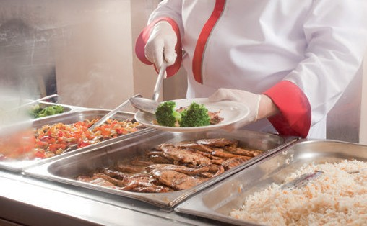
Proceso:

Elaboración de los alimentos hasta que estén listos para el consumo e incluye cocinar, recalentar y reprocesar los alimentos procesados previamente.

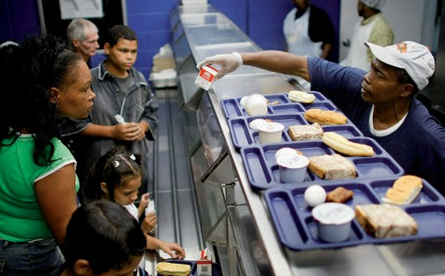
Comedor comunitario:

Organización sin ánimo de lucro que opera con la intención exclusiva de dar de comer
a las personas necesitadas y recibe, mantiene y procesa los alimentos para ser consumidos en el local.

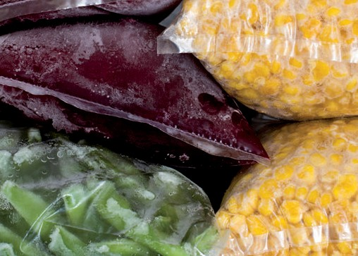
Abuso de la temperatura:

Almacenamiento de alimentos perecederos o especialmente delicados a temperaturas incorrectas.

Microorganismos:

Los microorganismos son aquellos seres vivos que únicamente pueden ser apreciados a través de un microscopio. En este extenso grupo podemos incluir a los virus, las bacterias, levaduras y mohos. Algunos microorganismos pueden ser los responsables del deterioro de alimentos, llegando incluso a ocasionar enfermedades graves.

  - PRINCIPIOS GENERALES / PRÁCTICAS RECOMENDADAS
- Construcción / Mantenimiento de Instalaciones Físicas
Las instalaciones de los bancos de alimentos deben construirse y mantenerse de tal forma que no deterioren ni generen ningún tipo de riesgo para los alimentos que almacenan y redistribuyen. Para ello es importante tener en cuenta los siguientes aspectos:

Los suelos, paredes y techos deben ser resistentes, de fácil limpieza, lavables, con desagües y mantenerse en buen estado. Las ventanas deben ser sin apertura o disponer de mosquiteras, con los cristales protegidos contra rotura. Asimismo deben estar limpios.
La iluminación debe ser adecuada en las zonas de lavado de manos, los baños y en las áreas donde se manipulan alimentos o ingredientes alimentarios. Las luces deben estar protegidas para evitar que en las posibles roturas caigan objetos extraños sobre los alimentos sin envasar.
Los bancos de alimentos deberán disponer de una ventilación su ciente para que no se forme condensación y goteos dentro de los alimentos o super cies de preparación.
Los alimentos no deben almacenarse debajo de las tuberías de fontanería y otras tuberías que puedan verter su contenido en los alimentos no envasados o las super cies de preparación.
Todos los productos alimenticios deben almacenarse al menos 15 cm por encima del suelo para evitar la contaminación.

- Equipo y utensilios
Los equipos y utensilios empleados para la manipulación y el almacenamiento de alimentos, así como todas las super cies que entran en contacto con alimentos, deben estar fabricados con un material no tóxico, no corrosivo y los materiales deberán ser fáciles de limpiar. El equipo debe ser instalado y conservado de forma que facilite la limpieza, y se mantendrá en buen estado.

Los utensilios y super cies en contacto con alimentos deben limpiarse a fondo y, en caso necesario, desinfectarse antes de ser utilizados.

Para ello:

El resto de las super cies y equipos deben limpiarse con la periodicidad que sea necesaria.
Los equipos y utensilios deben ser tratados de una manera que los proteja de la contaminación.
Deben ser resistentes al uso y la corrosión, no absorbentes, de fácil limpieza y estar ubicados en secuencia lógica del proceso.
Se recomienda el uso de artículos de un solo uso.

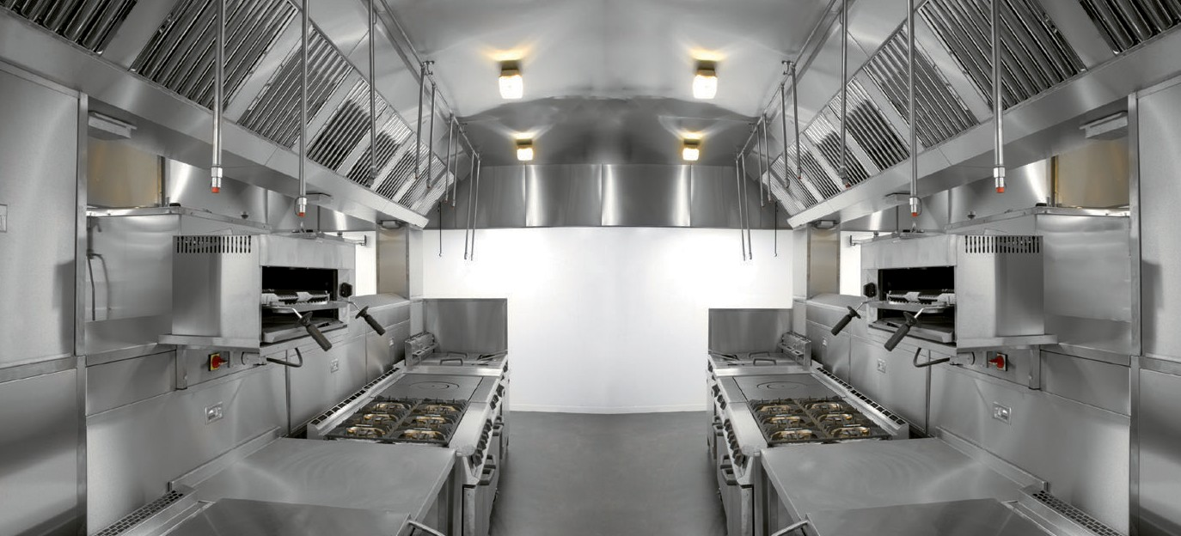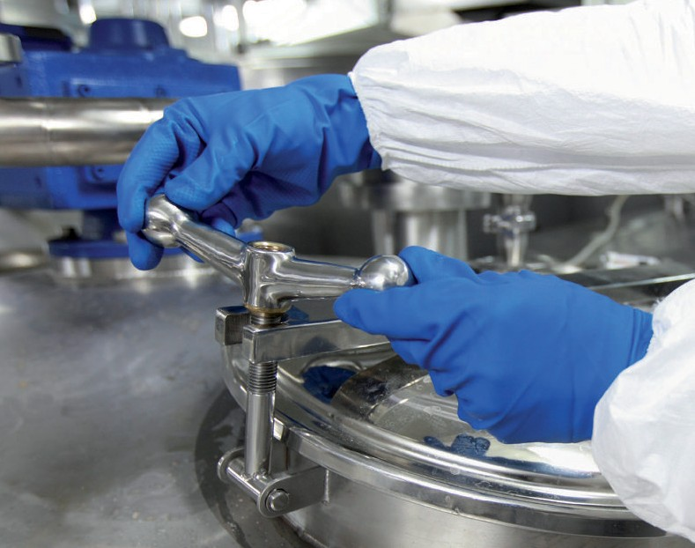

5

- Higiene Personal
Las personas que manipulan los alimentos son una fuente potencial de contaminación de los mismos en el caso de no cumplirse unas correctas prácticas higiénicas.
Todos los empleados y voluntarios que trabajan en contacto directo con los alimentos deben: Mantener un alto grado de aseo personal.
Usar ropa limpia y alguna forma de sujeción del cabello.
Si se manipulan alimentos sin envasar ponerse el uniforme de trabajo, cambiarse el calzado, quitarse todas las joyas y recogerse el pelo con una gorra.
Lavarse las manos y partes expuestas de los brazos a fondo antes de comenzar a trabajar y tantas veces como sea necesario, especialmente después de fumar, comer o manipular carne cruda. Si se utilizan guantes para manipular alimentos, éstos deben estar siempre limpios y sin roturas o agujeros para evitar fugas. Son preferibles los de un solo uso. Llevar guantes no dispensa de lavarse regularmente las manos.
Proteger cuidadosamente los cortes o heridas de las manos con apósitos impermeables, para evitar que entren en contacto con los alimentos.
No reanudar el trabajo después de ir al baño sin lavarse primero las manos.
Evitar el consumo de alimentos, el consumo de bebidas o el uso de tabaco en áreas en las que está expuesta la comida o en áreas usadas para lavado de los equipos o utensilios.
Hay que evitar secarse el sudor con la mano, toser o estornudar sobre los alimentos, peinarse, rascarse, probar los alimentos con el dedo o manipular dinero antes de entrar en contacto con los alimentos.
Avisar si se está enfermo o se tiene algún tipo de herida abierta. Informar a un superior siempre que se presente síntomas de enfermedad, como vómitos, diarrea, supuración de oídos, mucosidad nasal, tos o los ojos llorosos, y no entrar en contacto con los alimentos hasta la curación total o hasta que deje de eliminar gérmenes.

Hay que tener en cuenta que:

La higiene diaria permite reducir los microorganismos.
La ropa y el calzado que llevamos por la calle transporta microorganismos hasta el lugar de trabajo. Las joyas acumulan suciedad, microorganismos y pueden producir accidentes en la maquinaria.
El pelo de las personas está continuamente mudando y, además, recoge con facilidad, polvo, humos y suciedad. Por esta razón debe evitarse que entre en contacto con los alimentos. Las gorras contribuyen a que no caiga cabello sobre los alimentos.
Las manos y uñas sucias pueden contaminar los alimentos.
Dentro de la boca hay microorganismos que pueden pasar a las manos y contaminar los alimentos. En la nariz y en la boca del 40-45 % de las personas se encuentra un tipo de bacteria llamada Staphylococcus aureus.
Los esta lococos se diseminan muy fácilmente al hablar, toser o estornudar, y son los causantes de muchas toxiinfecciones alimentarias.
Si nos secamos el sudor o nos peinamos contaminamos nuestras manos.
Si probamos la comida con los dedos llevamos los microorganismos de la boca a la comida. En el dinero hay microorganismos que pasan a las manos.

Ninguna persona debe trabajar en el banco de alimentos mientras esté con una enfermedad que pueda ser transmitida a los alimentos (por ejemplo, la hepatitis A). Los operadores de los bancos de alimentos deben ser especialmente vigilantes con respecto a las personas con síntomas tales como diarrea, vómitos, ictericia, o cortes infectados / forúnculos

- Limpieza y desinfección
La limpieza consiste en la eliminación de tierra, residuos de alimentos, suciedad grasa u otras materias físicas o químicas… mientras que la desinfección es la reducción o disminución de los microorganismos presentes.
La limpieza se debe realizar de forma húmeda siempre que sea posible. Diariamente se debe limpiar suelo, paredes y super cies de trabajo. Picadoras, batidoras y otros se desmotan, limpian y desinfectan tras su uso.
Algunos errores que hay que evitar:

Dejar para mañana lo que se puede limpiar hoy. Solo limpiamos los equipos y nada más.
Mezclar detergente y desinfectante para ganar tiempo. Querer quitar todo con el detergente.
Dejar la escoba sucia después de barrer. Dejar que la esponjilla permanezca húmeda.
Creer que a mayor cantidad de detergente/desinfectante mejor.

- Protección de los alimentos frente al deterioro y la contaminación
La comida debe ser protegida en todo momento de la contaminación física, química y microbiológica. Todos los alimentos potencialmente sensibles deben mantenerse a una temperatura segura, menos de 4 ° C (40 ° F) o superior a 60 ° C (140 ° F) (véase la categoría 3 en la sección E, para ejemplos de alimentos especialmente sensibles).

Para asegurarse de que los alimentos especialmente sensibles no están a temperaturas peligrosas, deben mantenerse las siguientes temperaturas:

Temperaturas de almacenamiento en refrigeración de menos de 4 ° C Temperatura de los alimentos congelados menor de -18 ° C

Los alimentos especialmente sensibles no deben permanecer en la “zona de peligro” entre los 4 ° C y 60 ° C por más de dos horas. Los productos tóxicos (por ejemplo, productos químicos de limpieza) deben ser identi cados y manejados bajo condiciones que no contaminen los alimentos o que constituyan un peligro para los empleados o voluntarios.

Si en algún momento la temperatura de la cámara de refrigeración supera en 3 °C la temperatura requerida, se comprueba la temperatura en el centro del producto. Si esta supera en 3 °C la temperatura requerida legalmente, el alimento no es apto para donar. Si no es superior a 3 °C, se ha de distribuir el alimento el mismo día.
Si se distribuyen comidas calientes, los equipos e instalaciones pueden mantener una temperatura de ≥65 °C hasta el momento de servirlas.

La contaminación Cruzada se produce cuando los contaminantes pasan de un alimento a otro a través de utensilios, equipos, super cies o manos sucias. Los alimentos crudos contienen microorganismos que pueden contaminar los alimentos ya cocinados.

¿Cómo evitar la contaminación cruzada?:

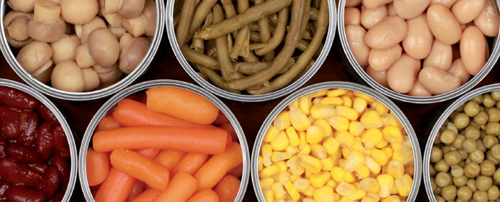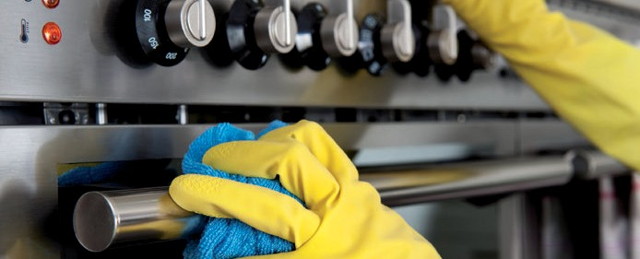

Evitar el contacto entre alimentos crudos y cocinados. Mantener una separación física entre ambos.
Limpiar las super cies y los utensilios utilizados con alimentos crudos.
Lavarse las manos después de manipular alimentos crudos.

7

- Etiquetado y Trazabilidad
Debido a que muchas personas tienen alergias o intolerancias a los alimentos, es necesario que se etiqueten los ingredientes con identi cación clara de alérgenos, cuando se dividen en unidades más pequeñas o se reenvasa productos.

El reglamento 1169/2011 sobre información obligatoria al consumidor exige que en los alimentos envasados la información sobre los alérgenos aparezca en la lista de ingredientes destacada mediante una composición tipográ ca que la diferencie claramente del resto de la lista de ingredientes, con una referencia clara a la sustancia afectada. Asimismo los alérgenos también deberán ser comunicados al consumidor, bajo solicitud, en los alimentos no envasados o envasados para su venta inmediata al consumidor nal.

Si el producto que está siendo reenvasado tiene una caducidad / fecha de consumo preferente, esta fecha debe ser transferida o copiada en el nuevo envase.

La trazabilidad se basa en un conjunto de medidas destinadas a garantizar el seguimiento de la información relativa a un alimento, desde la donación hasta la recepción por parte del bene ciario.

La trazabilidad permite: investigar las causas que hacen que un alimento sea considerado conforme o no conforme, localizarlo a lo largo de la cadena de distribución y retirarlo si fuera necesario.

Las empresas donantes han de entregar un albarán en el que conste, como mínimo, la siguiente información: fecha de entrega, tipo de alimento y cantidad, nombre, dirección y teléfono de contacto de la entidad social destinataria, nombre, dirección y teléfono de contacto del donante, instrucciones de conservación si son necesarias.
Los particulares están exentos de este protocolo.

- Alimentos recuperables
Los alimentos recuperables son aquellos que son aptos para su consumo. Deberán ser almacenados y separados de los alimentos no comestibles para evitar la contaminación de los alimentos disponibles para su posterior distribución.
Los alimentos donados, como resultado de inundaciones, fuego, humo, etc, exigen las máximas precauciones ya que en algunos casos, puede ser muy difícil determinar si la comida ha sufrido algún daño realizando simplemente una inspección visual.

- Congelación, descongelación y recalentamiento
Para lograr una buena congelación se deben tener en cuenta las siguientes consideraciones:

Usar recipientes adecuados.
Proteger adecuadamente los productos, con tapas, lm plástico...
Identi car los productos con etiquetas en las que se indique nombre, origen, fecha de congelación, peso... Utilizar sólo aparatos que permitan asegurar una congelación rápida.
Mantener los productos, una vez congelados, a una temperatura igual o inferior a -18 °C. Para lograr una buena descongelación se debe tener en cuenta los siguientes aspectos:
La descongelación del producto debe hacerse siempre en la cámara de refrigeración, o bien en microondas o chorro continuo de agua fría.
Los productos descongelados deben tratarse lo antes posible (para algunos, como el caso de los productos de origen animal, el plazo máximo es de 24 horas).
Debe evitarse el contacto de los productos con el exudado que resulta de su descongelación, para ello se utilizarán recipientes provistos de rejilla.
Debemos asegurarnos de que los productos estén totalmente descongelados antes de cocinarlos, cuando no vayan a ser sometidos a altas temperaturas durante un tiempo su ciente.

El recalentamiento de los platos preparados debe hacerse de forma que se alcance rápidamente una temperatura de 70 °C en el centro del producto. Los alimentos recalentados deben consumirse lo antes posible y un alimento recalentado no debe volverse a refrigerar o congelar.

- Instalaciones sanitarias y su control
Las instalaciones sanitarias, que incluyen la infraestructura y los accesorios, deben mantenerse en todo momento en condiciones limpias y en buen estado. Estas instalaciones no darán acceso directamente a una zona donde se manejen o almacenen alimentos sin envasar. Los bancos de alimentos deben contar con instalaciones adecuadas para lavarse las manos, convenientemente ubicados, que estén equipadas con jabón líquido en un dispensador, toallas de un solo uso o secadores de aire para las manos.

- Basura y desperdicios
La basura debe mantenerse en contenedores a prueba de fugas, no absorbentes, que deben estar cubiertos con tapas bien ajustadas. En el interior del recipiente se pondrá una bolsa de plástico de un solo uso. La basura debe desecharse con la
su ciente frecuencia para evitar la contaminación del producto alimentario y de las áreas de elaboración o procesado cercanas. Las bolsas de basura se deben sacar cuando estén llenas y como mínimo diariamente

Todas las zonas de almacenamiento de desperdicios deben limpiarse a fondo después del vaciado o de la eliminación de los residuos. Los recipientes se deben limpiar y desinfectar como mínimo una vez al día.

- Insectos, roedores y control de animales
Se debe tomar medidas e caces para evitar que los roedores, insectos, mascotas y otros animales tengan acceso a los bancos de alimentos puesto que in uyen negativamente en la seguridad, inocuidad y vida útil de los alimentos, contaminándolos, deteriorando su calidad y aumentando la transmisión de enfermedades.
Para prevenir la presencia de plagas se debe disponer de:

Mallas en las ventanas, conductos y aberturas para ventilación.
Rejillas en desagües, sifones y conductos que comuniquen con el exterior. Tejado con protección o sellamientos.
Puertas que se sellen o eviten la entrada de plagas. Trampas para insectos y roedores.

- Recepción de los alimentos
Cuando el transporte llega a las instalaciones:

Hay que comprobar que la temperatura de los alimentos no supera los valores requeridos.
Que los alimentos donados están en buen estado y, en el caso de alimentos envasados, con la fecha de caducidad no superada
La empresa donante debe adjuntar un albarán de entrega, que ha de acompañar al alimento hasta las instalaciones y que servirá para el control de trazabilidad.
El transporte de los productos refrigerados y congelados se realiza a la temperatura requerida y conservando la integridad de los envases y embalajes.

La inspección inicial de los productos debe contemplar:

Las carnes deben venir selladas y acompañadas de facturas o albaranes que indiquen su procedencia. Deben presentar aspecto fresco y sin golpes, suciedades o coloraciones anormales.
El pescado debe tener aspecto fresco, con ojos brillantes, consistencia rme, agallas de color rojo vivo, sin parásitos y sin golpes.
Los huevos se presentarán con la cáscara intacta, limpia y vendrán etiquetados.
Las frutas y verduras estarán limpias, libres de parásitos y sin zonas visibles de podredumbre o enmohecimiento. Las latas no presentarán signos abombamientos o pérdidas de hermeticidad.
Los productos congelados no deben presentar signos de descongelación parcial, como reblandecimientos o exceso de escarcha.

9

- Almacenamiento y transporte
Los alimentos pueden estar expuestos a condiciones externas perjudiciales para su vida útil, como el exceso de luz, la humedad, la sobrecarga de alimentos en un área, la suciedad y la temperatura, entre otras. Por ello, un correcto almacenamiento es fundamental para la conservación de los alimentos. Ello incluye contar con las condiciones adecuadas de temperatura y ventilación. Asimismo es importante separar los alimentos crudos de los cocidos y clasi carlos según sus características, clases y tipos como son: carne, pescado, lácteos, huevos, fruta y verdura.

Es importante evitar colocar los alimentos en el suelo o en contacto directo con las paredes, para ello es fundamental hacer uso de estanterías para el almacenamiento de los alimentos. Las estanterías o estibas de materias primas o productos deben estar alejadas del suelo como mínimo 50 cm, separadas de las paredes y claramente identi cadas.

Asimismo:

Todos los productos deben estar bien identi cados (origen, fecha de consumo, nombre, etc.). No debe haber ningún producto con la fecha de caducidad vencida.
Los alimentos con más rotación deben colocarse en lugares de fácil acceso.
Hay que mantener una buena rotación de las existencias para garantizar que el alimento que entra antes sea el que primero sale.
Los productos más pesados o difíciles de manipular deben situarse en la parte baja de los estantes.
Los productos en polvo y los líquidos deben situarse en los estantes inferiores (así, en caso de accidente, se limita el alcance de la contaminación).
Los alimentos refrigerados y congelados deben guardarse rápidamente en las cámaras de refrigeración para mantener el frío. Entre las las de productos hay que dejar un espacio para que el frío circule ente los estantes o pilas de productos.
Hay que ordenar los alimentos por tipos, especialmente en el caso de los congelados. Debe comprobarse diariamente la temperatura de los locales refrigerados y de congelación.
Los pedidos de productos refrigerados se deben realizar en un local refrigerado o bien limitar el tiempo para evitar que los productos pierdan frío.
Los locales y equipos se mantienen limpios, desinfectados y se efectúa un buen mantenimiento.
Los vehículos utilizados para el transporte de los alimentos deberán mantenerse en correctas condiciones de limpieza e higiene para proteger los alimentos de posibles contaminaciones. La caja del vehículo debe tener super cies lisas y fáciles de limpiar y desinfectar. Deben mantenerse todos los alimentos tapados y los vehículos cerrados.
Si no se dispone de un vehículo frigorí co, es conveniente utilizar contenedores o fundas isotérmicas con una fuente de frío (placa eutéctica, bolsa de hielo...) y limitar el tiempo de transporte a una hora y media como máximo, para mantener en todo momento los productos a la temperatura requerida.
Deben utilizarse recipientes/embalajes limpios para el transporte. Asegurarse de que se mantienen las temperaturas apropiadas, la cadena del frío no se debe romper nunca.
La carga y descarga se realizará rápidamente y cerca del establecimiento de destino.

- Formación de los voluntarios
Para minimizar el riesgo de distribuir alimentos no seguros, es muy importante que los empleados y los voluntarios, especialmente los que participan en operaciones críticas en los bancos de alimentos, estén debidamente capacitados. Esto incluye, por ejemplo, a quien toma decisiones en cuanto a qué alimentos son seguros para la recepción y/ o distribución; los responsables de manipular los alimentos potencialmente sensibles o los involucrados en el reenvasado de alimentos. Es
aconsejable que los formadores del personal tengan experiencia en el banco de alimentos, experiencia en el procesamiento de alimentos o en la industria de alimentos al por menor.

  - CATEGORÍAS DE ALIMENTOS
Las decisiones adoptadas por el responsable del banco de alimentos u operador en cuanto a si se deben aceptar donaciones de alimentos y, a su vez, reducir al mínimo el riesgo de la distribución de alimentos nocivos, dependen de una serie de factores.
Las cuatro categorías siguientes se han establecido para ayudar a los operadores de los bancos de alimentos a determinar los riesgos relativos asociados con diferentes tipos de alimentos y proporcionar orientación sobre qué precauciones se deben tomar. El nivel de riesgo de los alimentos se va incrementando desde la categoría 1 hasta la 4.

Categoría 1:
Productos no perecederos

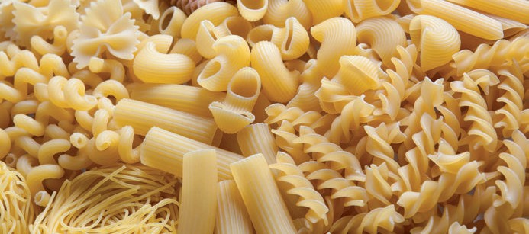
Los alimentos enlatados en casa, sobre todo la carne, pescado, verduras y alimentos de combinación no deben ser aceptados por el riesgo de intoxicación por botulismo
Esta categoría incluye los alimentos poco perecederos o no perecederos (elementos que no requieren refrigeración), por ejemplo: alimentos pre-envasados, enlatados
o embotellados y productos secos como harina, azúcar, pasta, pan y pasteles (sin rellenos de crema).

Precauciones:

Clasi cación e identi cación de latas o frascos que pueden no ser seguros para el consumo.
Los paquetes a granel que requieren que se dividan en cantidades más pequeñas deberán ir acompañados con un etiquetado adecuado.
Las fechas de caducidad están relacionadas con la seguridad del alimento, mientras que las fechas de consumo preferente se relacionan con la calidad. Como regla general, a diferencia de los alimentos potencialmente con cierto riesgo (véase la categoría 3) que cuando exceden su caducidad / fecha de consumo preferente no deben ser distribuidos, en el caso de los alimentos no- perecederos se debe hacer valoraciones individuales.

En caso de duda, tírelo a la basura o contacte con su autoridad local de salud pública para asesorarse.

11

Categoría 2:
Alimentos perecederos de bajo riesgo

Es importante que las frutas y verduras que han sido cortadas o en las que se ha eliminado su capa natural estén refrigerados a una temperatura de 4 ° C aproximadamente. Además,
los zumos no pasteurizados (no tratados con calor) son
considerados alimentos de riesgo y deben ser hervidos antes de consumir.
En la categoría 2 se incluyen alimentos perecederos de riesgo bajo, como frutas y verduras crudas.

Precauciones:

Es importante disponer de instalaciones de refrigeración adecuadas para los alimentos perecederos.
Es importante que se preste una atención adecuada al estado de las instalaciones y retirar con frecuencia la basura. Los productos parcialmente estropeados pueden causar malos olores e insectaciones en muy poco tiempo si no se eliminan rápidamente. La basura debe ser almacenada en recipientes tapados y ser eliminada con frecuencia.

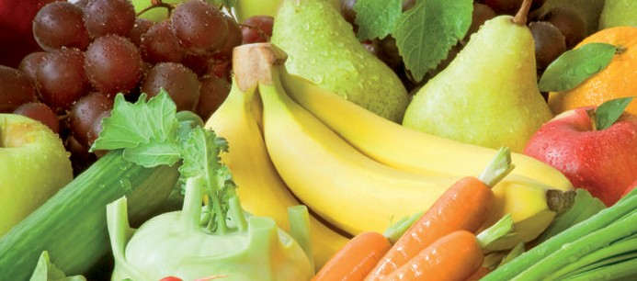

Categoría 3:
Alimentos potencialmente peligrosos

Esta categoría incluye a los alimentos potencialmente sensibles (por ejemplo, productos lácteos, huevos y ovoproductos, carne y productos cárnicos) de un procesador comercial o minorista o un restaurante, y puede implicar un reenvasado. (Esto no incluye los alimentos procesados en el hogar o de caza silvestre sin inspeccionar)

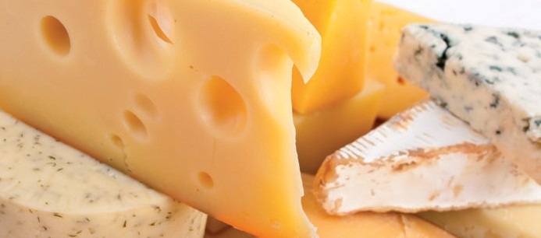
Precauciones:

Los alimentos potencialmente sensibles deben mantenerse a una temperatura inferior a 4 ° C.
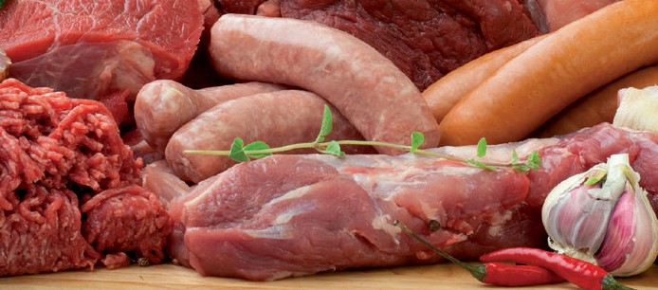
La leche y los productos lácteos (incluida la nata y los productos derivados, helados, postres helados, yogur y alimentos similares) deben estar pasteurizados, conservados a la temperatura adecuada (menos de 4 ° C o congelado -18 °C) y distribuidos en sus envases originales sin abrir.
La carne y los productos cárnicos deben mantenerse a menos de 4 ° C o se congelan a -18 ° C y deben ser distribuidos en sus envases originales sin abrir. Sin embargo, si las piezas grandes de carne se han donado, cortado en porciones y posterior envasado, el equipo adecuado y las áreas de trabajo deben estar en buenas condiciones. El reenvasado debe llevarse a cabo en un área separada, dentro del banco de alimentos, con el n de evitar la contaminación cruzada de los productos alimenticios terminados listos para el consumo.
Aves y sus productos: si es necesario cortar aves, se deben tomar las mismas precauciones que con el manejo y procesamiento de otros productos de la carne mencionados anteriormente. Deberá prestarse especial atención a la manipulación de las aves de corral debido al riesgo de Salmonella.
La carne y las aves de corral sólo podrán ser donados de una fuente aprobada, correctamente envasada, y si no ha habido rotura de la cadena de frío durante el almacenamiento o transporte.
Los materiales de embalaje utilizados para el producto terminado deben estar hechos de un material que no contamine el producto alimenticio. En el caso de los alimentos que se pueden comer sin lavar (por ejemplo, frutas, verduras y pan) debe utilizarse envases nuevos.
Si el equipo de envasado al vacío se utiliza para el reenvasado, se deben tomar precauciones especiales. Si el artículo que se está envasando es un alimento potencialmente sensible, debe mantenerse refrigerado o congelado, según requiera el producto.
Es muy importante la formación del personal responsable del procesamiento (por ejemplo, el corte de la carne y las aves de corral o de cómo manejar los productos de queso con moho). Se deben impartir cursos de manipulación segura de los alimentos para todo el personal.
Los huevos y los productos con base de huevo deben ser refrigerados. Los huevos visiblemente agrietados deben desecharse; la única excepción sería la garantía de que sólo se van a utilizar en los alimentos que se calientan a una temperatura interna de 70º C.

13

Categoría 4:

Alimentos de alto riesgo
Esta categoría incluye los alimentos que han sido procesados en el entorno del hogar y los alimentos parcialmente consumidos desde cualquier fuente. Estos alimentos son considerados como de riesgo alto, porque no se puede saber en qué medida los alimentos parcialmente consumidos han sido contaminados o (en el caso de los alimentos caseros elaborados) en qué condiciones la comida fue procesada y almacenada en un principio. El responsable del banco de alimentos de tomar la decisión de manejar y distribuir este tipo de alimentos debe ser consciente de que estos alimentos tienen un riesgo más alto. Dependiendo de

la magnitud de las necesidades de hambre dentro de una comunidad, el banco de alimentos puede sentirse obligado a utilizar esta fuente de alimentos a n de evitar problemas de desnutrición grave. Si se toma la decisión de usar este tipo de alimentos, se deben tomar las siguientes precauciones:

Conservas caseras (mermeladas, jaleas y otros alimentos altos en azúcar de tipo de contenido) pueden aceptarse como donaciones y ser distribuidas, siempre
y cuando el producto esté etiquetado, sin abrir (debidamente sellado) y en un recipiente adecuado.
Los siguientes alimentos no deben ser aceptados para su distribución: productos lácteos no pasteurizados;
vegetales enlatados en casa;
productos de carne enlatados en casa / de pescado o productos de combinación, por ejemplo, antipasto;
caza silvestre sin inspeccionar, debido a la incertidumbre de la salud del animal antes de su muerte.
En algunos casos, los congeladores llenos de alimentos son donados a bancos de alimentos (por ejemplo, los familiares de una persona fallecida puede donar la comida que pertenece a la nca). Se debe tener una extrema precaución. Si el cliente que recibe la comida es capaz de entender que la comida es de una fuente desconocida, y está dispuesto a tomar precauciones especiales en el hogar (es decir, una cocción completa), entonces el administrador puede decidir dársela al bene ciario. Los productos alimenticios que no son identi cables, no deben ser distribuidos. Una vez más, los vegetales enlatados en casa o carne / pescado enlatados en casa nunca deben ser distribuidos a los bene ciarios.
Los alimentos parcialmente consumidos, independientemente de si son de un procesador / minorista comercial o de la casa, pueden suponer un grave riesgo. Se requiere buen juicio para decidir si este alimento debe ser distribuido. Las bolsas grandes o contenedores de productos secos (harina, azúcar, sal, cereales secos, etc) pueden ser empaquetados de nuevo si el producto es considerado como aceptable. El reenvasado es un aspecto crítico de la operación de bancos de alimentos, y por lo tanto debe hacerse en instalaciones adecuadas, por las personas que han recibido una formación básica en materia de manipulación de alimentos.

¿QUÉ SIGNIFICAN LAS FECHAS EN LOS ENVASES ALIMENTARIOS?
¿Es seguro utilizar o distribuir los alimentos después de la fecha que consta en el paquete?
¡Depende! Algunas fechas están relacionadas con la seguridad de los productos, mientras que otras lo están con su calidad. Fecha de caducidad / Fecha de consumo preferente
Como regla general, los alimentos potencialmente sensibles (véase la Categoría 3), y los alimentos para bebés lactantes que exceden su fecha no deben ser consumidos, mientras que para los no-potencialmente sensibles se deben hacer una valoración del riesgo.
Ejemplos de productos que pueden consumirse más allá de su fecha “consumir preferentemente antes de” serían tales como: mermeladas;
condimentos, ketchup, mostaza;
salsas;
salsa de tomate;
zumos a conservar a temperatura ambiente; aderezos para ensaladas;
panes;
productos horneados de bajo riesgo Fechas de envasado
Se re ere a la fecha en la que el fabricante o distribuidor ha envasado el producto. Consulte “tiempos de almacenamiento recomendados” en la parte posterior de este documento.

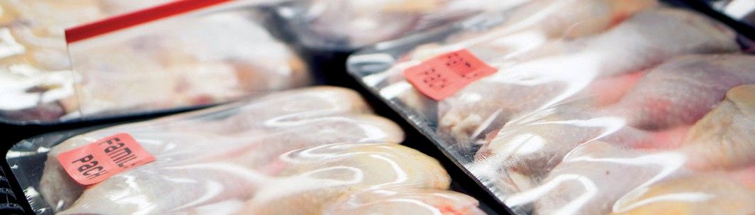
Fecha de consumo preferente:

Indica la fecha hasta la que el alimento conserva la calidad esperada, atendiendo a criterios organolépticos (textura, sabor, aroma…). Pasada esta fecha el alimento sigue siendo seguro, siempre y cuando se haya conservado siguiendo las instrucciones de conservación y el envase se haya conservado intacto.

Encontramos esta fecha en los alimentos congelados, alimentos secos como pasta y arroz, conservas, aceite, chocolate, etc. Son alimentos que no se estropean si se conservan de la manera adecuada.

Es importante leer atentamente la etiqueta para saber
si el fabricante ha indicado alguna condición especial de utilización o de conservación, como por ejemplo una fecha límite de consumo una vez abierto el producto.
Fecha de caducidad:

Indica la fecha hasta la que se puede consumir el alimento con seguridad. No se ha de consumir ningún producto que haya superado la fecha de caducidad. Se trata de alimentos con una vida corta y que se estropean con facilidad.

Encontramos esta fecha en alimentos envasados altamente perecederos como el pescado fresco, el salmón ahumado, la carne picada, el pollo crudo, los embutidos cortados, etc.

Hay que seguir siempre las instrucciones del tipo “mantener refrigerado” o “conservar entre 2 y 4 °C” En caso contrario, el alimento se deteriora más rápidamente y puede haber riesgo de intoxicación. Hay que consumir el producto antes de que supere la fecha de caducidad.

15

TIEMPOS DE CONSERVACIÓN RECOMENDADOS

Los consumidores suelen preguntar cuánto tiempo se conserva un alimento. No hay una respuesta absoluta. La vida útil depende de muchos factores, incluyendo el tipo de alimento y su calidad inicial, las prácticas de preparación, la temperatura de almacenamiento y el número y el tipo de bacterias presentes tanto antes como después del procesamiento. Siempre que sea
posible, siga las recomendaciones del fabricante indicada por la fecha “consumir preferentemente antes de”. Alternativamente, es posible que desee seguir las siguientes pautas.

Tiempo máximo recomendado de almacenamiento para Alimentos Refrigerados (0 ° -4 ° C)
Máximo Tiempo de almacenamiento recomendado para alimentos congelados (-18 ° C)

ALIMENTOS
Carne cruda
Asados / bistecs
Tocino / salchichas

Aves de corral
Pescado / Marisco
Restos de huevo,
yema / clara

Fiambres
Restos de carnes cocinadas
/ salsa de carne

Rellenos
PERDIODO DE
ALMACENAMIENTIO
(días)
2 - 3
3 - 5
6 - 7
2 - 3
1 - 2
1 - 2
3 - 5
1 - 2
1 - 2
ALIMENTOS
Asados / bistecs
Tocino / salchichas
Aves de corral

Menudillos
Los pescados grasos
(salmón, caballa)

Mariscos
Otros peces
Restos de carnes cocinadas
/ salsa de carne

Platos combinados Precocinados

La masa de pan que contiene la levadura

Masa del pastel
PERDIODO DE
ALMACENAMIENTIO
(meses)
3
6
3
3
3
3
6
3
6
1
4

Tiempo máximo recomendado de almacenamiento para mercancías secas (temperatura ambiente)

ALIMENTOS
levadura seca
leche en polvo
productos enlatados

granos de cereales
especias
Alubias secas
fruta seca
mermeladas / jaleas
nueces
encurtidos
harina
PERDIODO DE
ALMACENAMIENTIO
(meses)
18
4
12
8
24
24
8
12
12
12
12

17

TABLA DE DECISIÓN PARA ALIMENTOS PERECEDEROS
Alimentos congelados

TIPO DE ALIMENTO
Las carnes
(res, ternera, cerdo, cordero)
Aves de corral
(pollo, pavo, gallina, etc)
Carnes de órganos
(hígado, riñón, corazón)
Pescados y Mariscos
Platos combinados
(estofados, guisos, pasteles de carne)

Artículos lácteos (leche, queso, mantequilla)
Producir (verduras, frutas)
Zumos
Productos de panadería (pan,
pasteles de frutas, tartas)
PARCIALMENTE
CONGELADO
(algunos cristales de hielo)
Volver a congelar
Volver a congelar
Utilice dentro de 48 horas. No
volver a congelar
Volver a congelar
Cocinar y servir, Cocinar y
volver a congelar*
Volver a congelar
Volver a congelar
Volver a congelar
Volver a congelar
COMPLETAMENTE
DESCONGELADO
todavía frío
(por debajo de 4,4ºC)

Cocinar y servir, Cocinar y volver a congelar
Cocinar y servir, Cocinar y
volver a congelar
Cocinar y servir
Cocinar y servir, Cocinar y
volver a congelar
Cocinar y servir
Volver a congelar
o refrigerar
Cocinar y servir, Cocinar y
volver a congelar
Volver a congelar
Volver a congelar
COMPLETAMENTE
DESCONGELADO CALIENTE
(por encima de 4,4ºC)

Descartar
Descartar
Descartar
Descartar
Descartar
Descartar
Descartar
Descartar
Descartar

* Volver a congelar sólo los platos que contienen ingredientes crudos. No vuelva a congelar los platos previamente cocinados.

  - CONCLUSIONES
Las necesidades de nutrición y la escasez alimentaria dentro de una comunidad pueden variar a lo largo del tiempo y de comunidad en comunidad. En respuesta a estas necesidades, las personas y las organizaciones pueden ofrecerse a donar una gran variedad de alimentos preparados en diversos lugares.

Estas directrices se han diseñado para ser utilizadas por la dirección y el personal (voluntario o no) de los bancos de alimentos. Toda persona que trabaja en un banco de alimentos debe leer y familiarizarse con estas directrices. Si necesita alguna aclaración sobre cualquier aspecto de estas directrices, debe comunicarse con su autoridad local de salud.

  - BIBLIOGRAFÍA
Food safety guidelines for food Banks. BC Centre for Disease Control. Food protection services
Guía de prácticas correctas de higiene para el aprovechamiento seguro de la comida en los sectores de la restauración y del comercio minorista. Agència Catalana de Seguretat Alimentària. Generalitat de Catalunya. Departament de Salut.

19

LISTA DE COMPROBACIÓN DE LAS CONDICIONES DE HIGIENE EN LAS DONACIONES

Cuando se donan alimentos, se deben tomar las mismas precauciones que si éstos se destinan a la venta. Es recomendable que el centro donante y la entidad receptora veri quen el cumplimiento de las siguientes condiciones al iniciar el programa y luego periódicamente. Todas las respuestas a las preguntas que se apliquen a su programa han de ser a rmativas. En caso contrario, es necesario que emprenda acciones correctoras.

Los productos donados provienen de proveedores autorizados.
El establecimiento donante tiene unes buenas condiciones higiénicas.
El alimento se conserva a la temperatura requerida hasta el momento de la entrega.
Se comprueba en el momento de la entrega que la fecha de consumo preferente o de caducidad de los productos donados no está vencida.
Los alimentos destinados a donaciones están envasados en contenedores de uso alimentario limpios y tapados. Los alimentos destinados a donaciones están identi cados y guardados en un lugar o espacio separado del resto de alimentos.
Los contenedores de comidas preparadas van etiquetados con el nombre del producto, la fecha de preparación, la fecha de caducidad y, si es posible, los ingredientes.
Los alimentos donados van acompañados de un albarán de entrega. El transporte se hace a la temperatura requerida.
En ausencia de un transporte refrigerado, la comida o el alimento donado llega al centro receptor antes de que pase 1 h 30 minutos guardado en contenedores isotermos.
A la llegada a la entidad social, se comprueba la temperatura del alimento y la fecha de consumo preferente o de caducidad. Durante la recepción del producto se buscan signos de alteración, putrefacción, mohos o malas olores antes de trasladarlo al almacén o a los locales frigorí cos.
La entidad social mantiene un archivo de los albaranes de entrega para asegurar la trazabilidad de les donaciones que recibe. Los alimentos donados se conservan en locales refrigerados a temperatura ≤ 4ºC o en congelación a temperatura ≤ -18ºC, si fuese necesario, hasta el momento del reparto.
Las comidas preparadas refrigeradas y los alimentos frescos a punto de caducar se reparten en el mismo día de la llegada. Se dan consejos de seguridad alimentaria a los bene ciarios

DIRECTRICES GUÍA PARA EVALUAR ENVASES Y BOLSAS DE PRODUCTO SECO

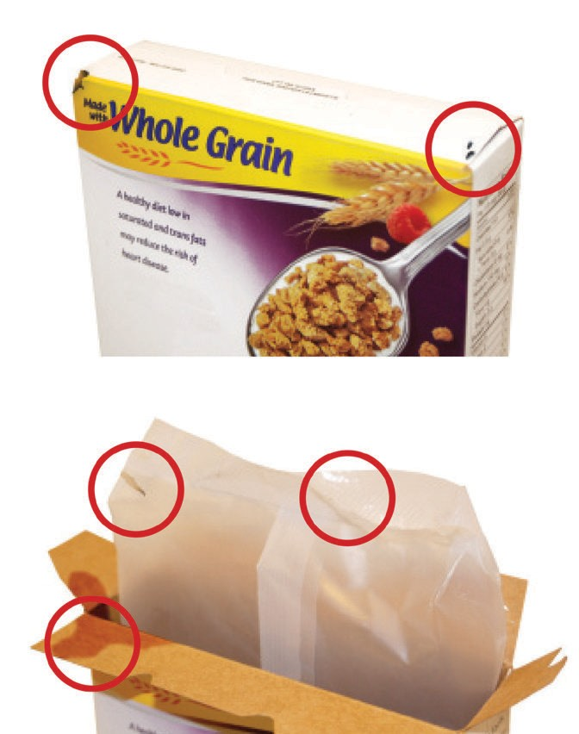
Descartar si se encuentra lo siguiente: El estuche está abierto
Se observan insectos, pieles de insectos, telas, paja u otros cuerpos extraños.
La caja está rota, con fugas o contaminada. Los sellados son imperfectos.
Objetos extraños o enmohecidos

DIRECTRICES PARA LA EVALUACIÓN DE PRODUCTOS EN BOLSAS O SACOS

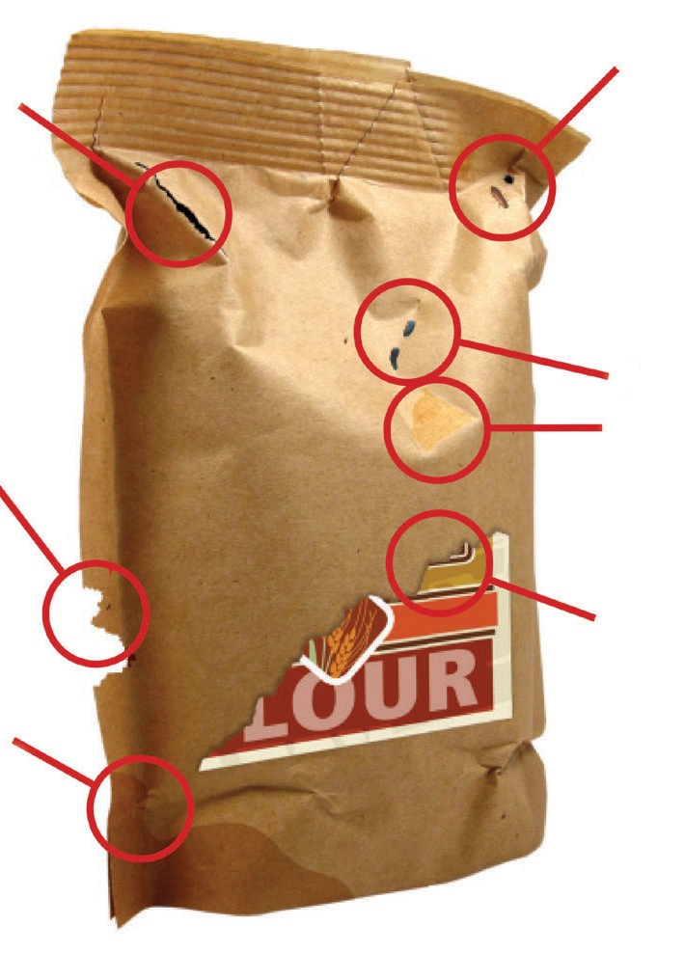
Daño por insectos:
1
6
2
5
3
4
1

Errores en las costuras Perforaciones
Manchas en los productos Pieles de insectos o paja en el fondo del envase

Excrementos de roedores o manchas de orina Etiqueta incompleta o ilegible
3
2
Laceraciones o desgarros, perforaciones o agujeros Marcas de roedores
5
4
Los derrames o manchas de cualquier origen desconocido o cualquier contaminante
6

DEFECTOS CRÍTICOS EN FRASCOS

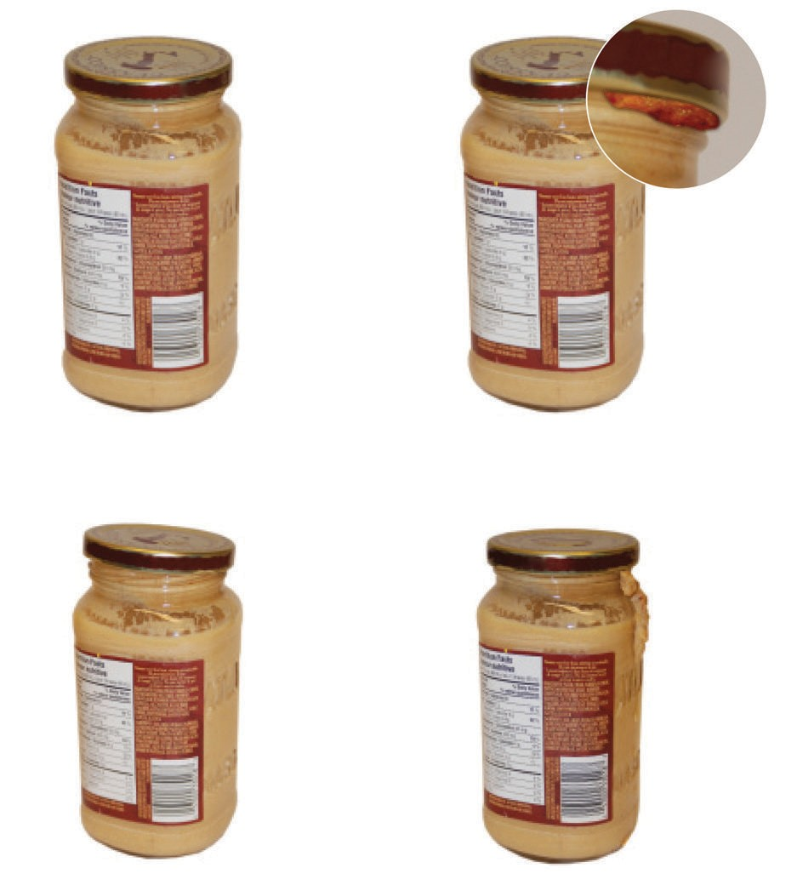
Sello de seguridad ausente o roto Suciedad debajo del borde
2
4
3
2
1
1
Tapa abierta, botón de vacío elevada, otra evidencia de que la tapa se ha abierto

Fugas, grieta o producto descolorido
4

3

21

DIRECTRICES PARA EVALUAR ENVASES DE VIDRIO Y PLÁSTICO

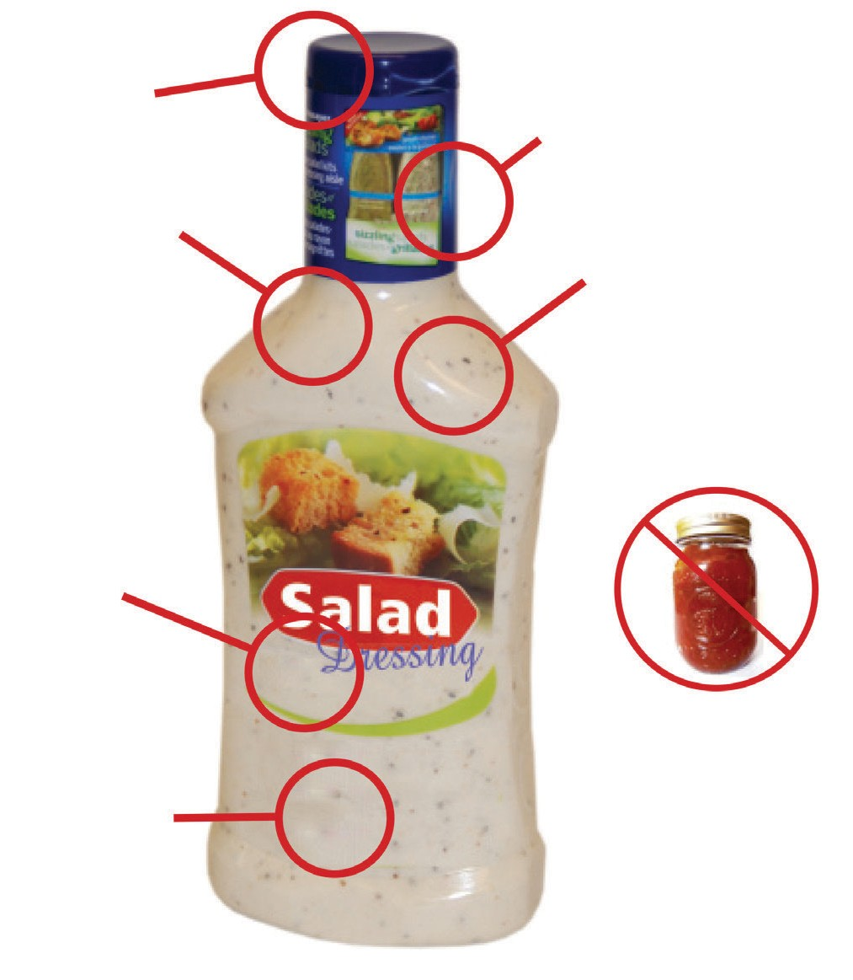
Suciedad, restos de insectos o evidencias de pérdidas de producto
6
1
5
2
4
3
1

Grietas o astillas Moho
4
3
2
Etiqueta incompleta o ilegible

Cuerpos extraños o separación atípica de productos Defectos en la tapa o sello de seguridad
6
5

DEFECTOS CRÍTICOS EN LATAS

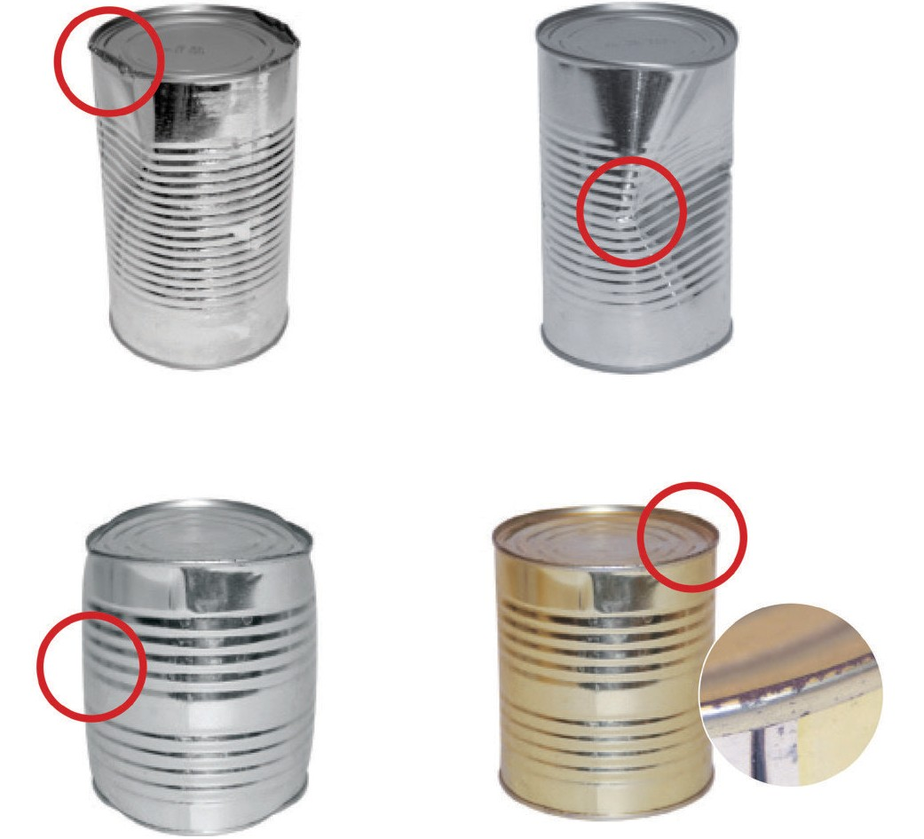
Dañado por la salida lateral o el extremo Abolladura a lada
1
2
4
3
3
2
1
Lata hinchada Óxido o fugas
4

La Misión de AECOC
La mejora de la competitividad de toda la cadena de valor compartiendo soluciones, estándares
y conocimiento que la hagan más e ciente y sostenible aportando mayor valor al consumidor.

Ronda General Mitre, 10 08017 Barcelona
T. 93 252 39 00 · F. 93 280 21 35
info@aecoc.es

www.aecoc.es

Con la colaboración de

